一、利用外资
1936年7月15日，毛主席会见斯诺，回答他关于苏维埃政府对外政策的提问。
当中国真正获得了独立时，外国正当贸易利益就可以享有比从前更多的机会。苏维埃政府是欢迎外国投资的。我们要接受一切合法的外资来完成我们建设的计划，我们否认一切足以影响中国独立主权的外国投资，坚决反对一切政治借款。
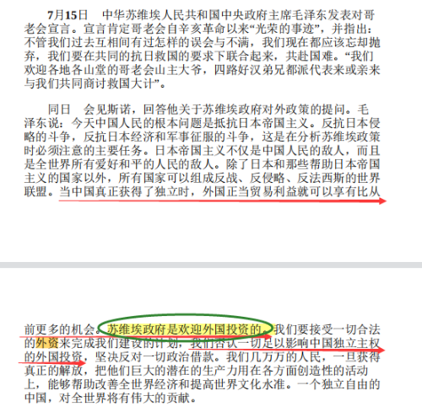
《毛泽东年谱》
1936年7月16日至23日，美国记者埃德加內斯诺在延安采访毛泽东时，曾问及是否承认现有的外国投资和在什么情况下外国商人能够在中国经营等问题，毛泽东明确回答说：“苏维埃政府欢迎外国资本的投资。”“革命胜利后，欢迎外国资本的投资”。此前，同年5月15日，中共中央政治局在讨论怎样答复斯诺提出的问题时，曾就“中国是否欢迎外资在中国的投资”的问题形成一致意见：“欢迎的”。只要是不侵略中国的投资，我们都欢迎。
根据中共中央和毛泽东的上述思想．1941年5月1日，中共中央政治局通过的《陕甘宁边区施政纲领》中特别规定：“在尊重中国主权和遵守政府法令的原则下，允许任何外国人到边区游历、参加抗日工作或在边区进行实业等”。陕甘宁边区政府还为此制定了相应的优惠政策。其它根据地也颁布了类似的有关政策。
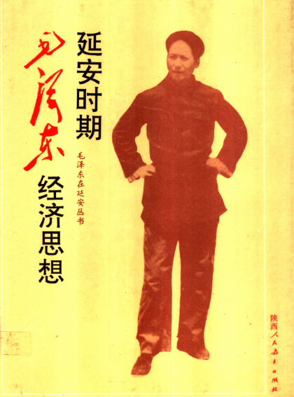
《延安时期毛泽东经济思想》
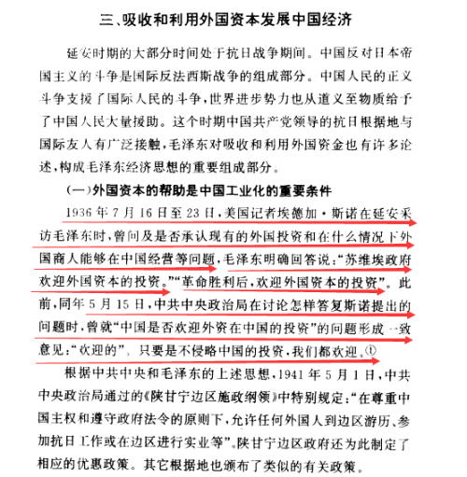
《延安时期毛泽东经济思想》第114页

从《毛泽东年谱》、《延安时期毛泽东经济思想》记载的毛主席与斯诺谈话记录看，早在1936年5月、7月，毛主席就已经提出了欢迎外国投资。
这就是引进外资吧？
《延安时期毛泽东经济思想》记述：
毛主席于1944年在同美军观察组成员谢韦思的多次谈话中，做了进一步的阐述在提及战后中美两国进行经济合作的设想时，他说：“中国战后的最大需要就是发展经济，但中国缺乏独立完成这一任务的必要的资本主义基础，希望美国能和中国共产党进行经济合作。”美国在中国投资，只会使得双方在经济上“取长补短”，而“不会发生竞争”。相反，中国发展轻工业为美国提供“投资场所”和重工业产品所需要的“出口市场”。我们将以工业原料和农产品作为美国对我们投资和贸易的“补偿”。“中国必须工业化。在中国，工业化只能通过自由企业和在外国资本帮助之下才能做到。
1945年4月24日，毛主席在其不朽著作《论联合政府》一文中，也曾经谈及外资与中国工业化的关系：“为着发展工业，需要大批资本。从什么地方来呢？不外两方面：主要地依靠中国人民自已积累资本，同时借助于外援。在服从中国法令，有益于中国经济的条件之下，外国投资是我们所欢迎的。”“中国在得到一个巩固的国内和平与国际和平，得到一个彻底的政治改革与土地改革之后，能够蓬蓬勃勃地发展大规模的轻重工业与近代化的农业。在这个基础上．外国投资的容纳量将是非常广大的”。
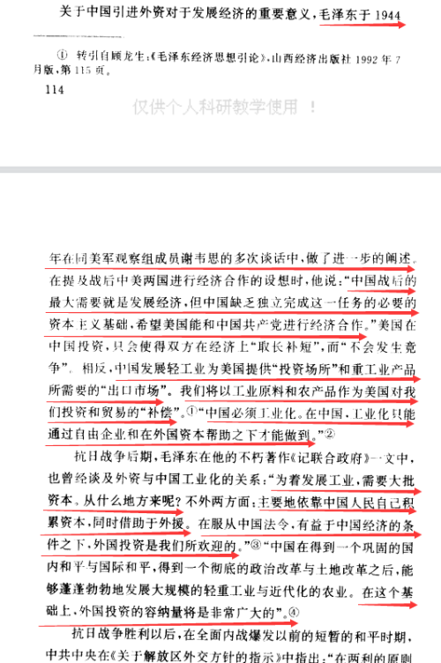
《延安时期毛泽东经济思想》第115页
这就是投资换市场、技术换市场吧？
1944年7月14日下午3点钟，毛泽东接受了中外记者西北参观团中的美联社记者斯坦因的采访。
关于这次谈话的内容，斯坦因在他的《红色中国的挑战》一书中是这样记载的：
……斯：中国共产党在战后对中国工商资本采取何种态度？
毛：我们坚信，不管是中国的还是外国的私人资本，在战后的中国都应给予充分发展的机会，因为中国需要发展工业。在中国和外部世界的商业关系方面，我们要以同一切国家进行自由平等贸易的政策，来代替日本把中国沦为殖民地的政策。在国内，我们要以在解放区已经实行的促进人民生产力发展、提高购买力、尽快为现代工业稳定发展创造先决条件的政策，来代替国民党政府降低人民生活水平从而阻碍国内工业发展的政策。
按照孙中山先生的设想，实现工业化有3种方式，就中国的一般条件来说，我们认为这是正确的。凡是能够操纵国民生计的关键产业如铁路、矿山等，最好由国家开发经营，其他产业可以让私人资本来发展。为了开发利用手工业及农村小工厂的巨大潜力，我们必须依靠强大的用民主方式管理的合作社。
1946年3月28日，毛泽东起草中央关于解放区经济建设的几项通知，他写道：
各局并转各区党委、省委：
一、各解放区输出贸易，除了特别约定的交换之外，必须努力以换取输入工业及农业的大小生产工具为条件，以便发展生产。至于输入生产工具的种类，可以按照解放区的需要和客观可能条件处理之，但目前须着重输入纺织工具。最缺乏的必需日用品也可以考虑输入一部分。货币的输入则必须避免。
二、国民党官吏在收复区所接收的敌伪产业，很多私自偷窃出卖，各解放区可由公家或在解放区投资的私人和用各种社会关系，相机购买一些有用的生产工具，但须以可能设法运入解放区为条件。
三、现在国民党区的自由工业家备受官僚资本的压迫，不能立足，很多技术人员失业。各地的党可利用各种社会关系或统一战线，与他们谈判，欢迎他们来解放区投资和工作。关于工业的土地、原料、劳动力、交通、市场税则，我们应给予特别的便利。技术人员的待遇从优。
——《毛泽东大传》
从毛主席起草的这份通知，可以看到，欢迎解放区以外的工业家来此投资，并给予“关于工业的土地、原料、劳动力、交通、市场税则，我们应给予特别的便利。技术人员的待遇从优。”
欢迎外来投资、给予优惠政策，这不就是特区的雏形吗？
1946年5月3日，毛泽东为中央起草了关于解放区外交方针的指示，他写道：
山东、华中、张家口、太行、东北局：
华东局微日电悉。关于外交方针，我应积极争取在对我有利条件下，直接与美、英、法各国解决一些地方问题，美国在山东的积极活动，其目的在攫取山东的经济权利，还有军事目的，还想在山东经济事业上插足之后，援例在我各解放区插足。美国还不相信中共能和他们实行长期的经济合作，还怀疑我们要与苏联进行经济合作，以抵制美国。故他们与你们的接触带有试探性，在他们完全弄清我们态度后，才会确定他们对我们的方针和政策。我们应采取和美国以及英、法各国实行通商及经济合作的方针，但须拒绝美国经我们的手在山东建立任何军事据点。苏联除开一般通商外是不会到山东及华中华北来投资经营任何事业的，美国资本要控制中国（解放区在内）今后的经济生活，其趋势已不可避免，但在解放区美国经济事业的发展，须有我们的同意和赞成。美国可以经过国民党及买办的手来吸取山东的利益，也可以经过我们的手及山东本地工商业者的手来吸取。而我们则应争取美国经过我们及山东工商业者的手来进行解放区的经济活动，我们即可从中获得利益，否则是对我不利的。因此我应采取直接与美国及英法等国政府及其个别商人进行经济合作的方针，在两利的原则下，我们政府及商业机关应和外国商人以至外国政府直接订立一些经济契约，吸收外资来开发山东的资源，建立工厂，发展交通，进行海外贸易与提高农业和手工业。在订立这种契约时，只要避免不致因此而受垄断、受控制及受外间政治上的攻击，不与国民党法律抵触，而又对我有利，即应放手订立，允许外国人来经商开矿及建立工厂，或与中国人合作来经营工矿。美国的工业合作社是小资产阶级和技术工人的进步团体，可以放手与之合作。为了开始这种合作并吸取经验，你们可请美国及英法到烟台设领事，请烟台美人工厂的资本家及威海英法资本家回来经营。并非正式进行关于通商及开发工矿的某些谈判，以窥测其意图和政策。至于外国在我区进行传教及其它文化活动，只要遵守政府法令，当许其自由进行，各国财产亦应发还。因为我们尚无外交经验，望你们切实抓紧谨慎进行，并将经验电告。
中央 辰江
——《毛泽东大传》
在这份指示电中，毛主席再次提出了引进外资：“在两利的原则下，我们政府及商业机关应和外国商人以至外国政府直接订立一些经济契约，吸收外资来开发山东的资源，”
并提出了：“只要避免不致因此而受垄断、受控制及受外间政治上的攻击，不与国民党法律抵触，而又对我有利，即应放手订立，允许外国人来经商开矿及建立工厂，或与中国人合作来经营工矿。”
这大概是最早的三资企业（中外合资、中外合作、外商独资）、“三来一补”政策吧？
引进外资，税收、土地、劳动力等优惠，“三来一补”、允许外国人来开矿、建立工厂或者与中国人合作经营。这都是改革开放的内容吧？谁能想到这是毛主席在解放前就进行了设计呢？
毛主席领导新中国在引进外资、引进技术的实践上也迈出了坚实的步伐。
解放后，新中国从苏联引进了156项“重点工程”，为新中国的工业化奠定了基础，这是人类历史上最大规模的技术引进与知识产权转移。156项引进中施工的150个企业：
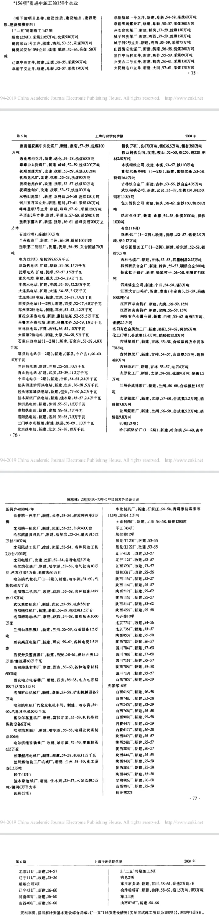
《20世纪50一70年代中国的对外经济引进》陈东林(中国社会科学院）
根据中国共产党新闻网：《中国革命建设关键时刻 毛泽东先后11次南下广东【4】》
（原文链接：http://dangshi.people.com.cn/n1/2016/0607/c85037-28419123-4.html）
2016年06月08日08:15 来源：南方日报
原标题：饮茶粤海未能忘 击水珠江遏飞舟
来粤破例乘坐飞机
解放后率先在广州提出引进外资
与视察其他地方不一样的是，在杨建伟看来，新中国成立后毛泽东来广东视察，每一次都带有很强的问题导向，“都是带着问题来，经常找人谈话、调研工作。”
其中，尤值一提的是1956年5月3日至30日，毛泽东第三次来广东视察。
“此前一个月，毛泽东搞调查研究，用他自己的话说是每天‘床上地下、地下床上’。”杨建伟说，调研的成果集中体现在了4月25日的《论十大关系》报告中。
《论十大关系》被称为是探索适合中国实际的建设社会主义道路的开篇之作，其中就涉及中国与外国的关系，以及利用外资的问题。在杨建伟看来，广东毗邻港澳，属于面向资本主义的前沿，毛主席来到广东，就有研究利用外资构想的意味。
毛泽东去地方调研通常乘坐火车专列，很少乘坐飞机外出。他曾说：“外国人的飞机我不坐，我一定要坐中国人自己驾驶的飞机。”但为了这次调研，他在解放后首次破例乘坐飞机，这次飞行启用的也正是新中国的飞行员。
在为期近一个月的视察中，毛泽东召开了20次会议。
当时广东刚刚成立华侨投资公司，香港充斥着大量游资，时任广东省委书记陶铸希望实行更积极的政策吸引侨资。适逢毛泽东来广州，提出要听取港澳方面的工作汇报，陶铸指示港澳工委要迅速作好准备，并指定负责港澳具体工作的同志向毛泽东作口头汇报。
在广东省委小岛招待所（即今“珠岛宾馆”）旁的船上，毛泽东在仔细听取了汇报后，了解到由于华侨对回国投资有顾虑时，明确表示：游资这么多，可以利用嘛。要有更积极的政策。
这也是毛泽东在解放后率先提出利用外资的构想。结束广州之行时，毛泽东还不忘叮嘱陶铸，敞开大门，引进外资，这个想法很好。“你们赶快写个报告，我们到北京进一步研究。”
1964年1月7日，毛泽东在听取工业交通会议情况汇报时说，目前这种按行政方法管理经济的办法不好，要改。生产出来的物资，必须按合同收购，不能积压在工厂里头，我考虑在一定时候、可以让日本人来中国办工厂、开矿，向他们学技术。
《中华人民共和国国民经济和社会发展计划大事辑要 1949-1985》
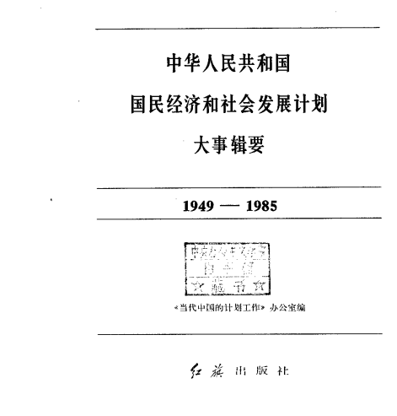
《中华人民共和国国民经济和社会发展计划大事辑要 1949-1985》红旗出版社
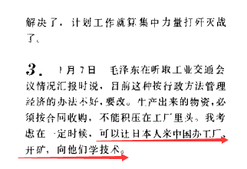
《中华人民共和国国民经济和社会发展计划大事辑要 1949-1985》红旗出版社
另据，陈东林(中国社会科学院）的论文《20世纪50一70年代中国的对外经济引进》：
70年代初期,西方国家发生了经济危机,急于寻找海外市场。另一方面,中美关系缓和,中国重返联合国,打开了对中国的封锁;中国国内也开始纠正部分“文革”错误,为中国扩大对外引进创造了有利条件。1972年1月2日,李先念、纪登奎、华国锋联名向周恩来报送国家计委《关于进口成套化纤、化肥技术设备的报告》,建议引进中国急需的化纤新技术成套设备4套、化肥设备2套及部分关键设备和材料,约需4亿美元。2月5日,经周恩来批示呈报,毛泽东圈阅批准。8月6日,国家计委又正式提出进口1.7米轧机报告,8月21日,毛泽东、周恩来予以批准。11月7日,国家计委再次提出报告,建议进口6亿美元的23套化工设备。周恩来批准的同时,要求采取一个大规模的一体化引进方案。
1973年1月5日,国家计委提交《关于增加设备进口、扩大经济交流的请示报告》,对前一阶段和今后的对外引进项目做出总结和统一规划,建议今后3一5年内引进43亿美元的成套设备。这被通称为“43方案”,是继“156项”后的第二次大规模引进计划,也是打破“文革”时期闭关自守局面（笔者注：新中国真的是闭关自守吗？笔者专门做了考证，链接附后）的一个重大步骤。以后在此方案基础上又陆续追加了一批项目,计划进口总额达到51.4亿美元。利用这些设备,通过国内配套和改造,总投资约20亿元,兴建了27个大型工业项目(见附表2),到1982年全部投产,取得了较好的经济效益。如武钢在1.7米轧机投产后的1984年实现利税6.85亿元,比投产前的1979年增长1.66倍,引进的先进技术还在国内同行业中推广移植,推动国内轧钢、炼钢技术进一步发展。在“43方案”的带动下,重要的引进项目还有:从美国引进彩色显象管成套生产技术项目、利用外汇贷款购买新旧船舶组建远洋船队项目、购买英国三叉戟飞机项目等。
“43方案”促使中国的外贸有了突破性的发展。1973年对外贸易总额是1970年的.24倍,1974年更达到1970年的3.2倍。成套设备和先进技术的引进,促进了中国基础工业,尤其是冶金、化肥、石油化学工业的发展,为1980年代经济腾飞提供了必要的物质条件。
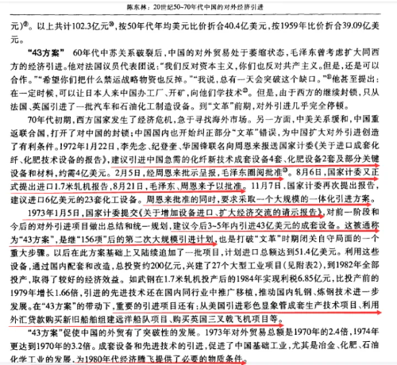
《20世纪50一70年代中国的对外经济引进》陈东林(中国社会科学院）
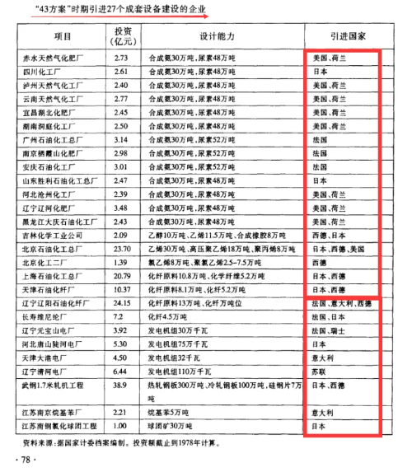
《20世纪50一70年代中国的对外经济引进》陈东林(中国社会科学院）
从上述的资料可以看到，毛主席早在1936年就提出了要引进外资，引进技术，税收优惠、土地、劳动力优惠、来料加工、三资企业等特区设想。

